 | Centro Educacional Brasil Portugal
Nome:__________________________________________________ 2° ano
Rio de janeiro, ____de _____________de 2020.
Professora:___________________________

 | Apostila de Matemática
os números no dia a dia

Os números estão em toda parte.
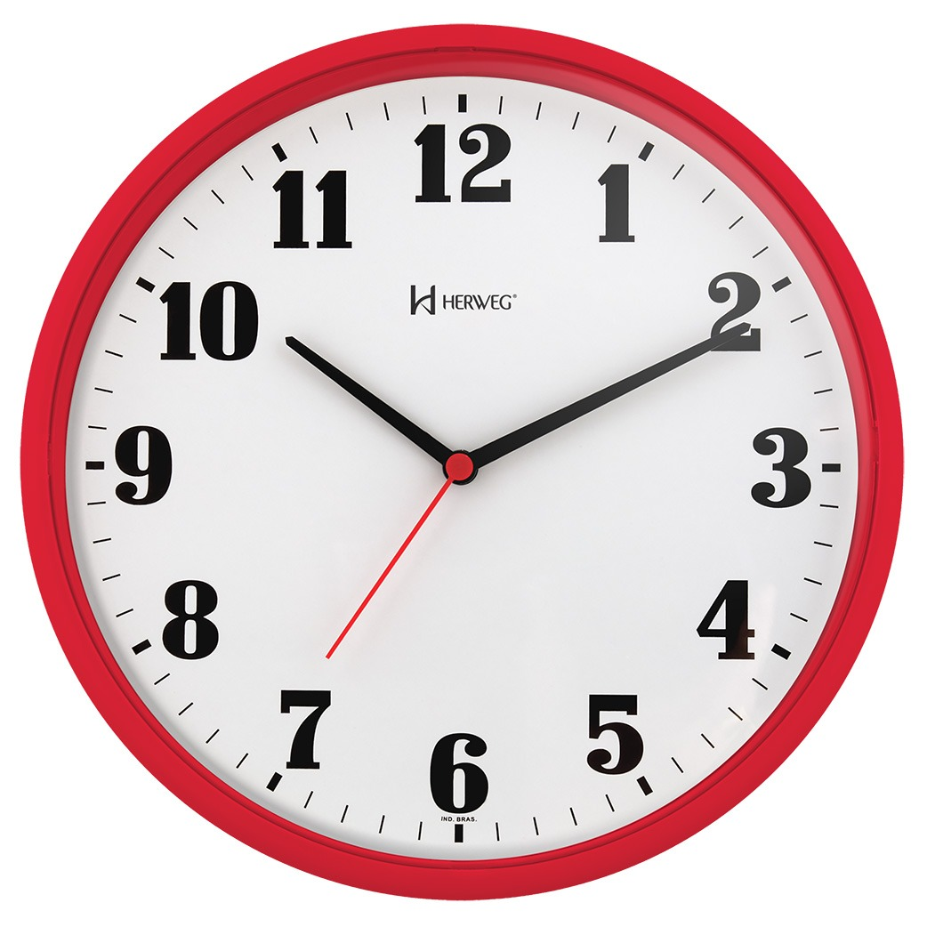
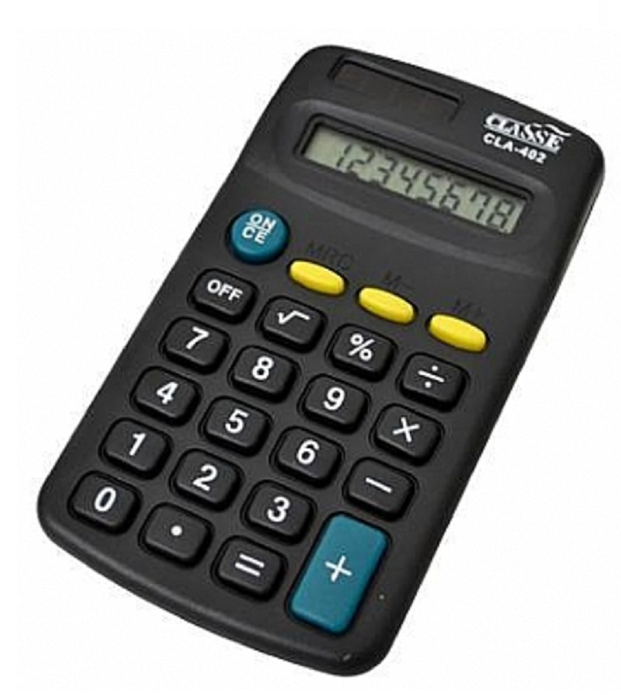
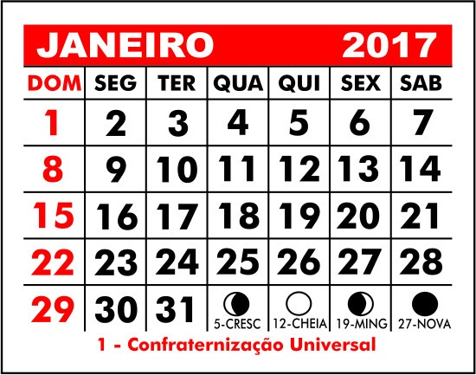

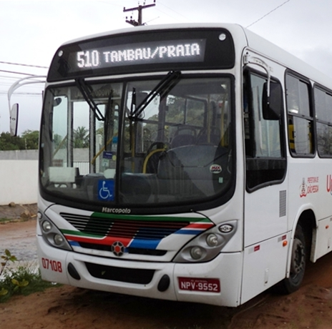
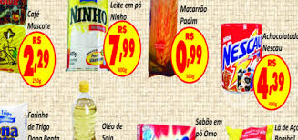

Os símbolos que usamos para representar as quantidade são :
0 | 1 | 2 | 3 | 4 | 5 | 6 | 7 | 8 | 9
ZERO | UM | DOIS | TRÊS | QUATRO | CINCO | SEIS | SETE | OITO | NOVE

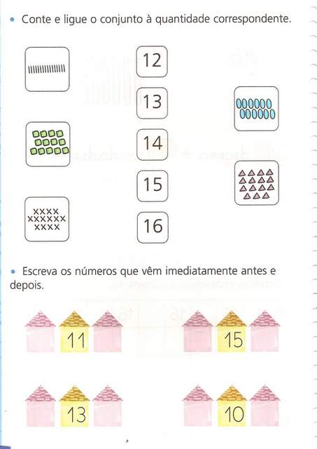

- Escreva por extenso o nome dos números abaixo:
5 __________ 7____________ 0 ____________
8___________ 4____________ 1 ____________
3___________ 2____________ 9 ____________
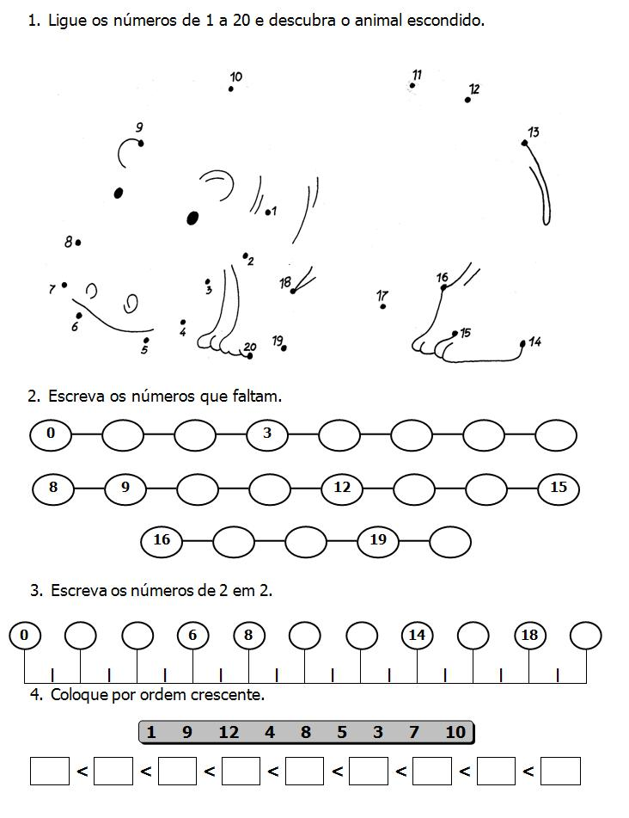

DEZENAS EXATAS

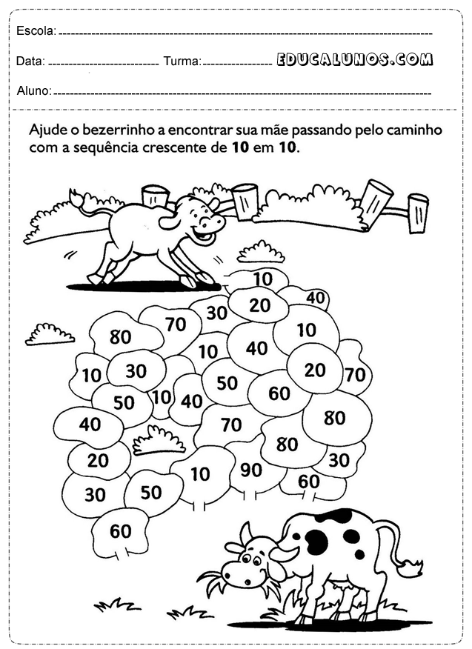

QUANTAS UVINHAS TEM AO TODO ?

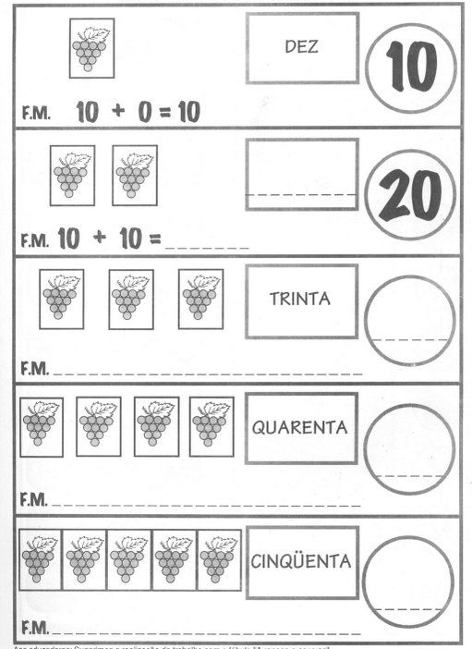

DEZENAS E UNIDADES

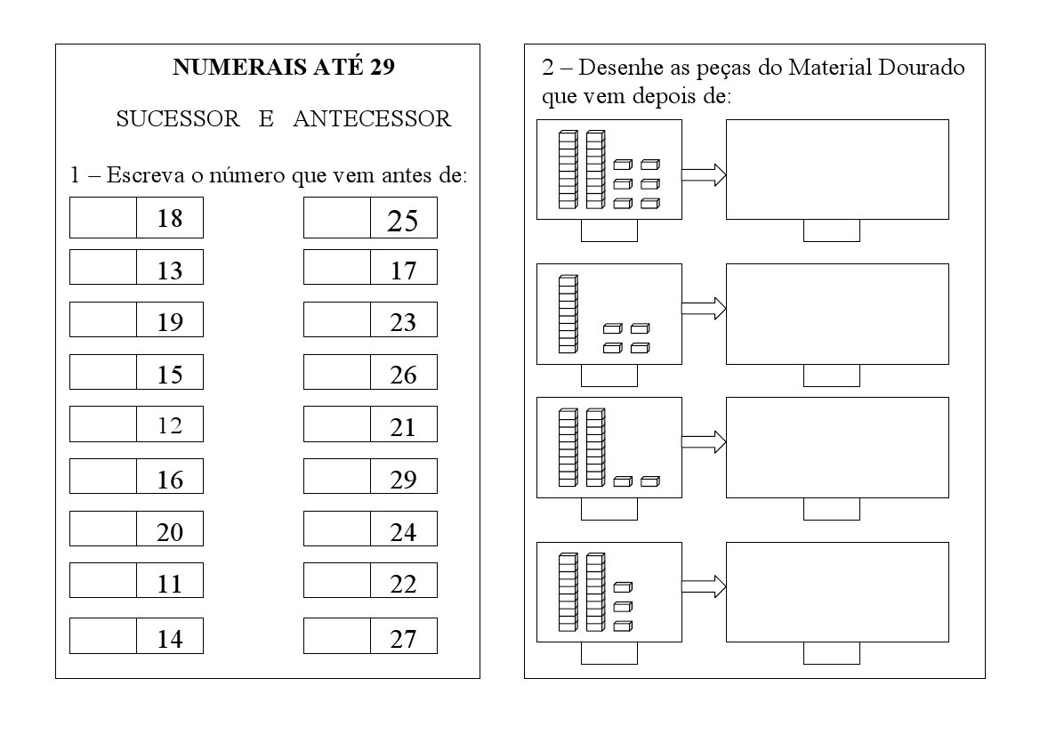
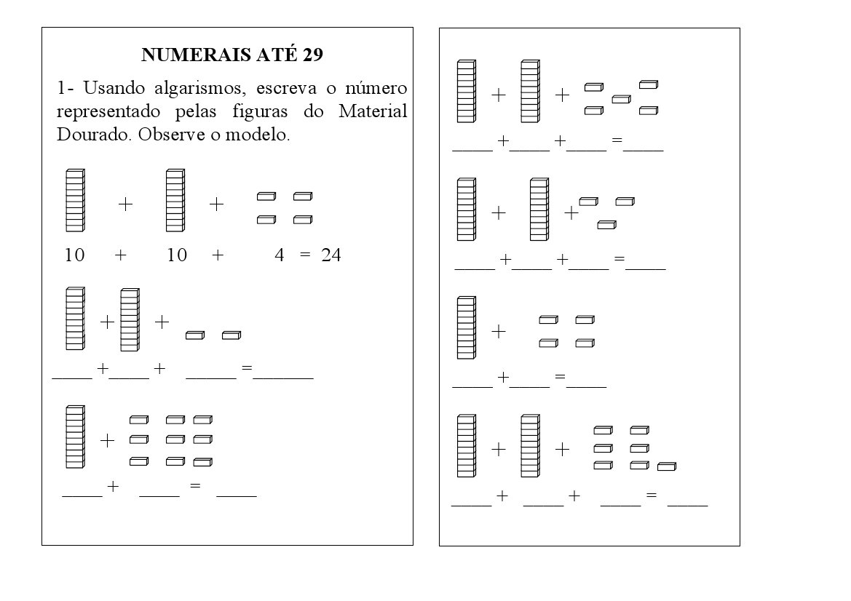


IDEIAS DA ADIÇÃO

- CONSTRUINDO O CONHECIMENTO :
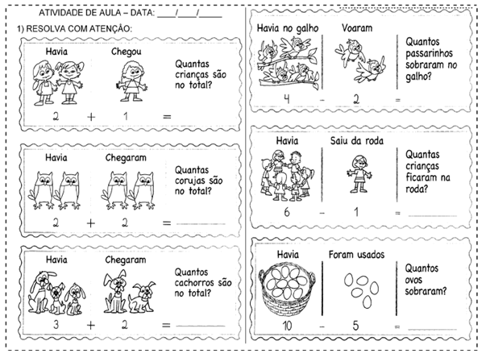

RESOLVA AS ADIÇÕES :
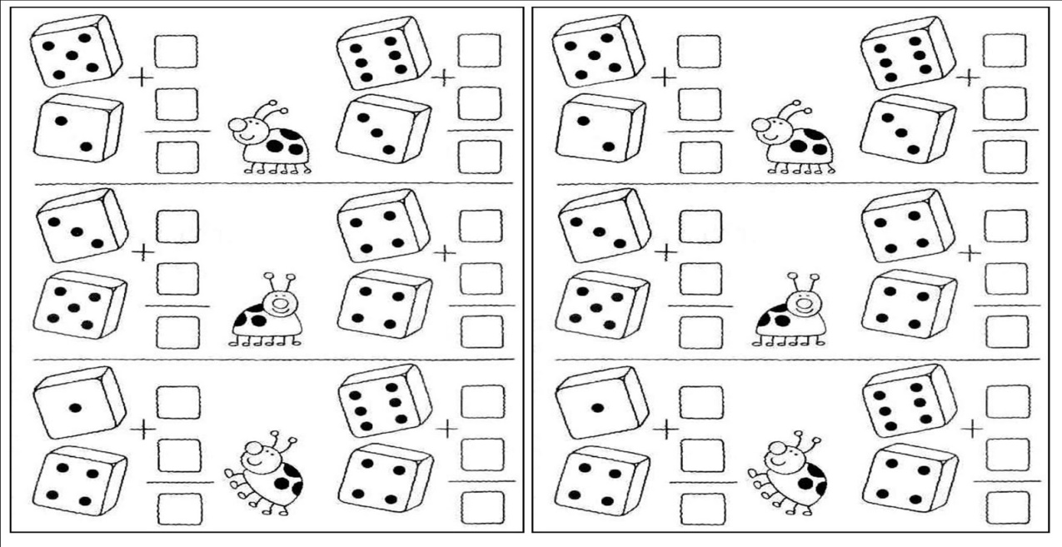

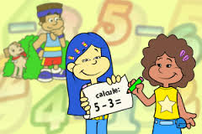
IDEIAS DE SUBTRAÇÃO

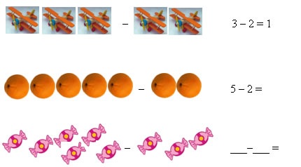

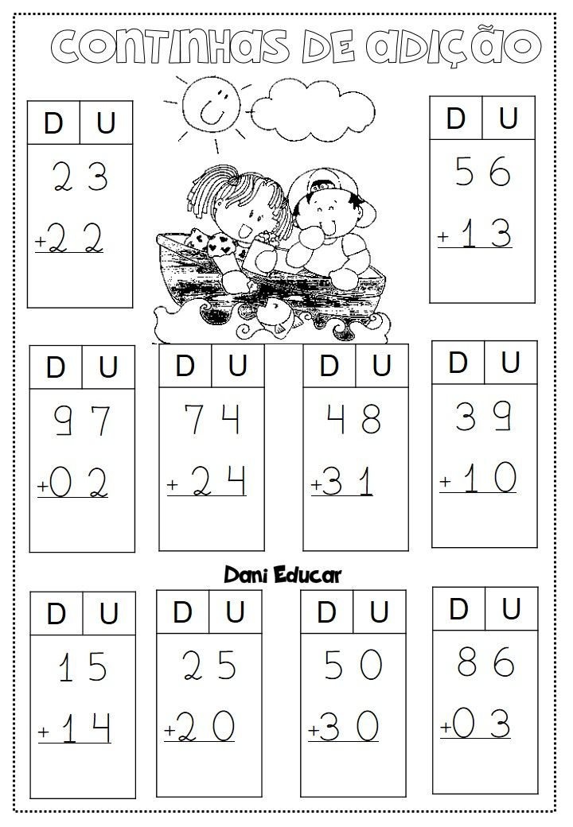

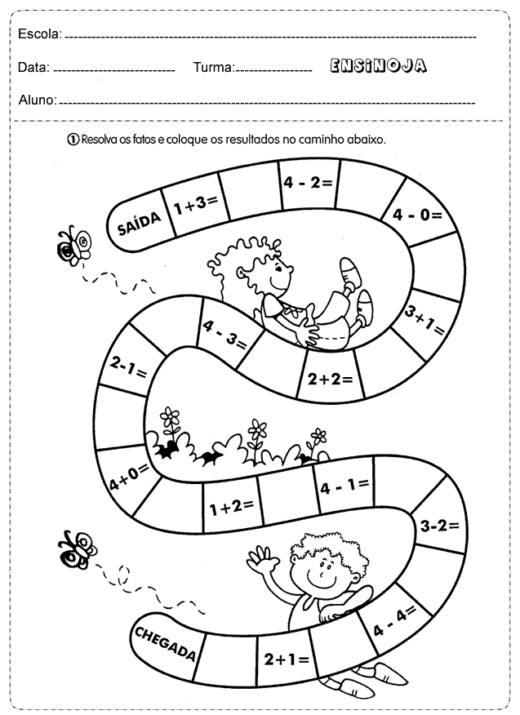

Bons estudos meus amores!
Para escrever as palavras, usamos as letras do nosso alfabeto. Leia a letra da canção “Be-a-bá” .

Centro Educacional Brasil Portugal
Nome:__________________________________________________ 2° ano
Rio de janeiro, ____de _____________de 2020.
Professora:___________________________

Apostila de Português

Be-a-bá
Só vai aprender ler,
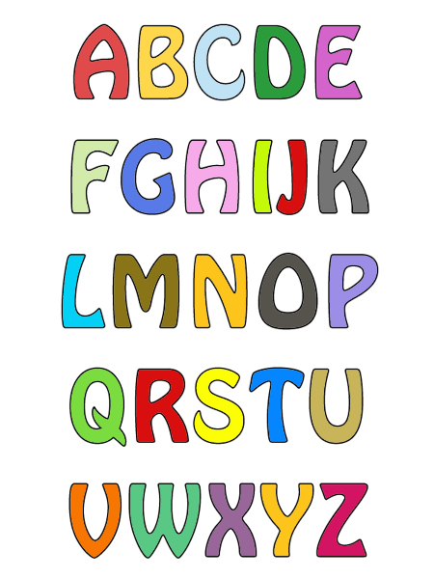
Só vai saber escrever quem aprender o be-a-bá.
E, além do abecedário,
De um grande dicionário , vamos todos precisar.
Com A escrevo amor, com B bola de cor.
Com C eu tenho corpo,cara e coração.
Com D ao meu dispor, escrevo dado e dor.
Com E eu sinto emoção! Com F eu falo flor
Com G eu grito gol !
E com H de haver eu posso harmonizar.
Com i desejo ir, com J eu volto já, com L tenho luar
Com M escrevo mão, mamãe, manjericão
Com N digo não, com O posso olhar , com P participar
Com Q eu quero querer, com R eu faço rir.
Com S sapoti, com T tamanduá.
Com U ururbu, com V juro que vi. Com X faço xixi. No fim o Z da zebra.
Trabalhando o texto

- Qual o título da canção ? Por que ela tem esse título ?

- Você costuma usar o dicionário ? Procure nele o significado da palavra VÍRUS.

- Recrie os versos da letra “Be-a-bá” com outras palavras que você conheça :

Com A escrevo ______________

Com B escrevo_______________

Com C tenho ________________

Com D _____________________

- Construa uma frase com as palavras CASA e BRINCAR :

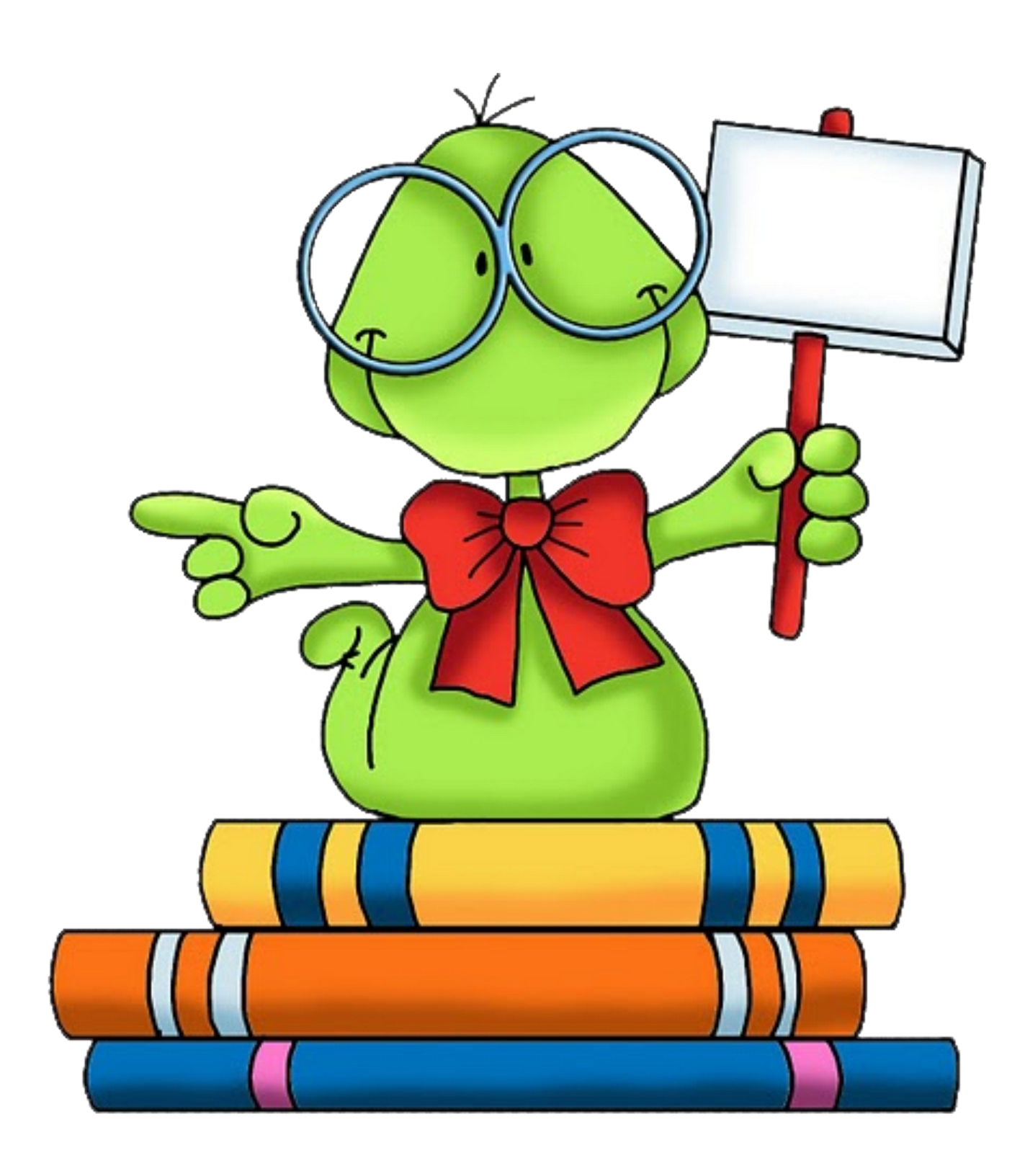

Leia a parlenda :

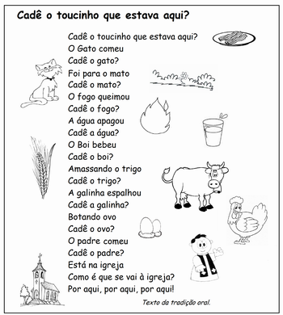

Atividades
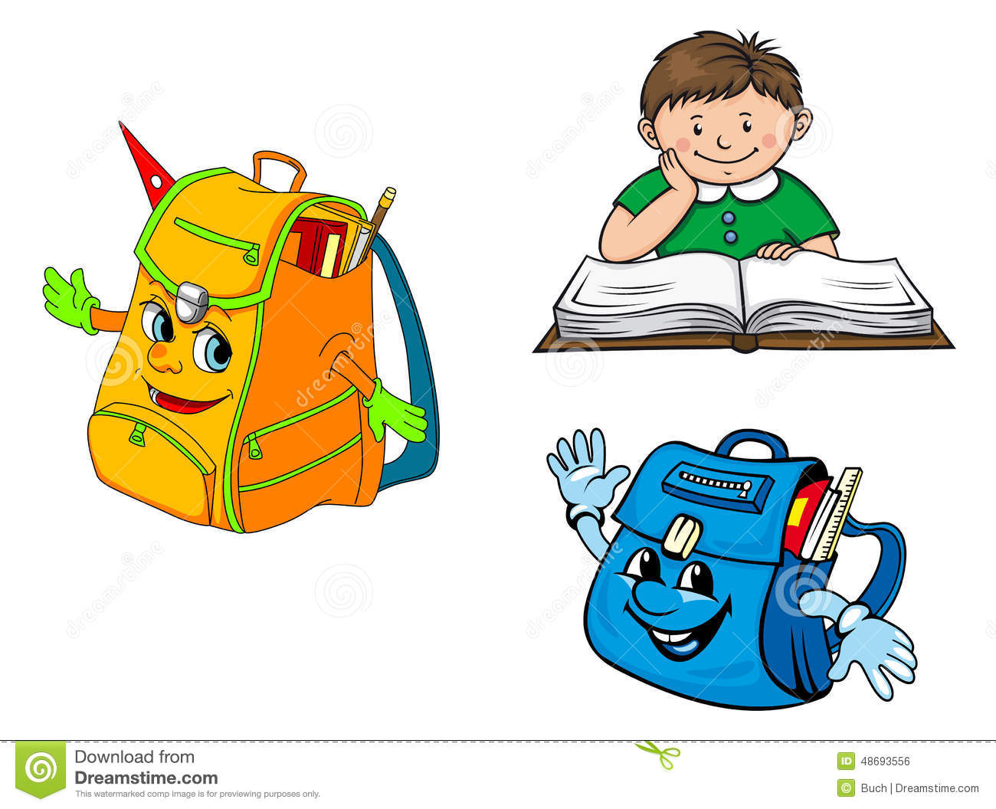

- Separe as sílabas das palavras.

régua - lagoa -
água - Guto -
garfo - guardanapo –

- Forme frase com as palavras :

gato –
guarda -

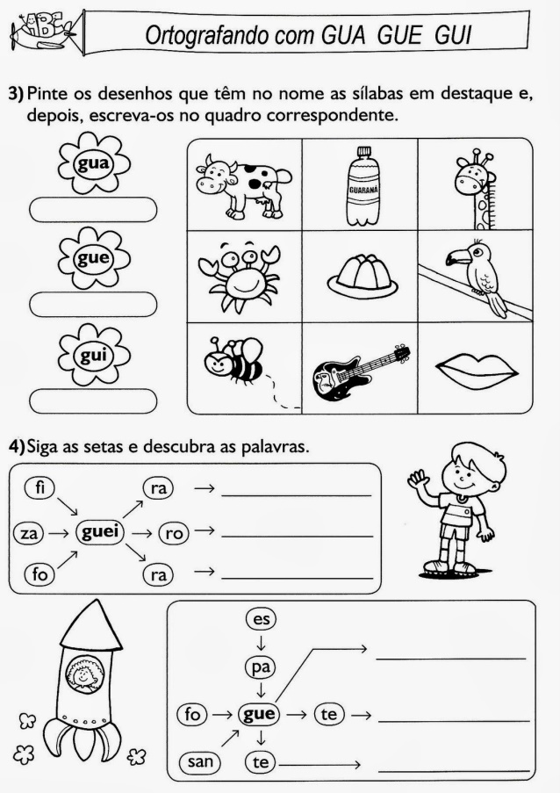
Ordem alfabética

Ordem alfabética é a ordem em que as letras aparecem em nosso alfabeto. Ela é útil para encontrarmos palavras quando elas aparecem em forma de listas.
Para colocar as palavras em ordem alfabética, você deve:
- Saber de cor o alfabeto.
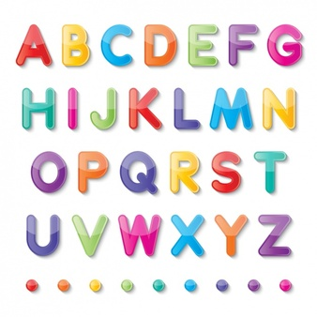

- Observar a primeira letra de cada palavra.

- bola - dedo - abacate - cadeira -

- Escrever as palavras observando a sequência do alfabeto.

- abacate – bola – cadeira - dedo

Atividades

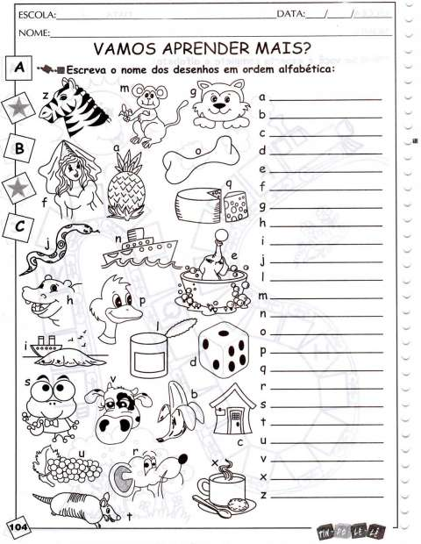

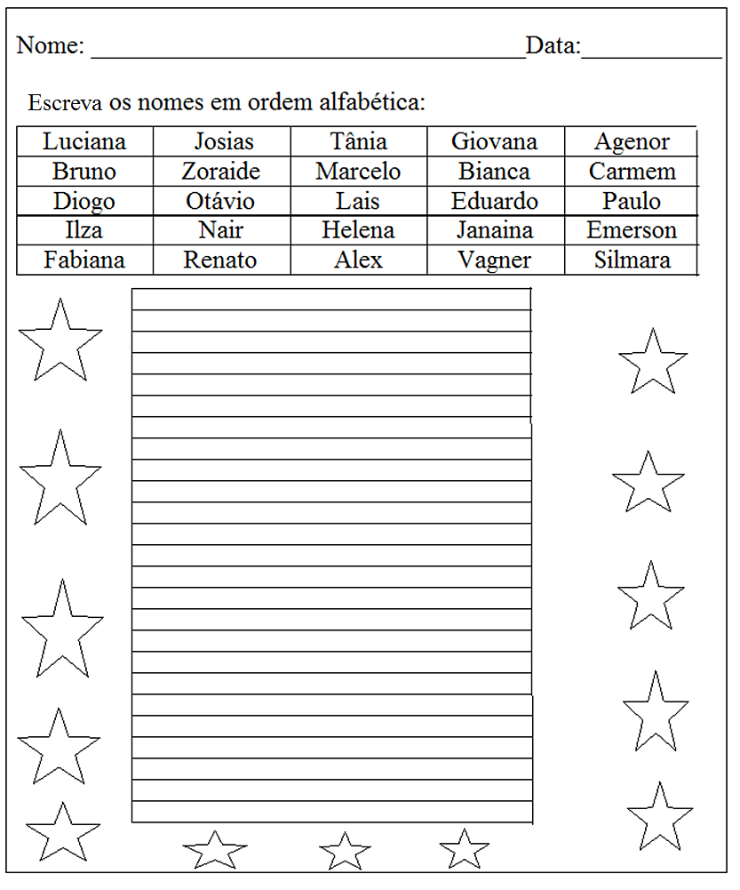

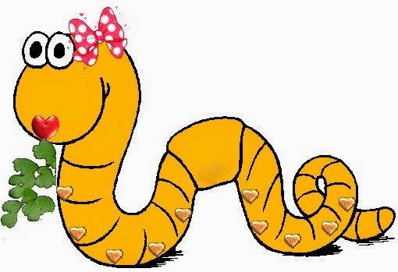
A minhoca Genoveva

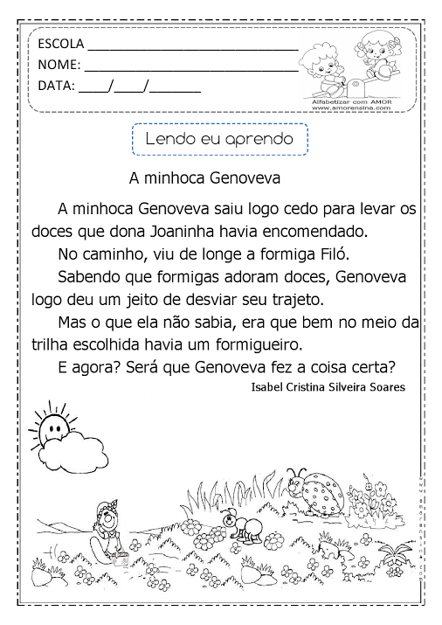
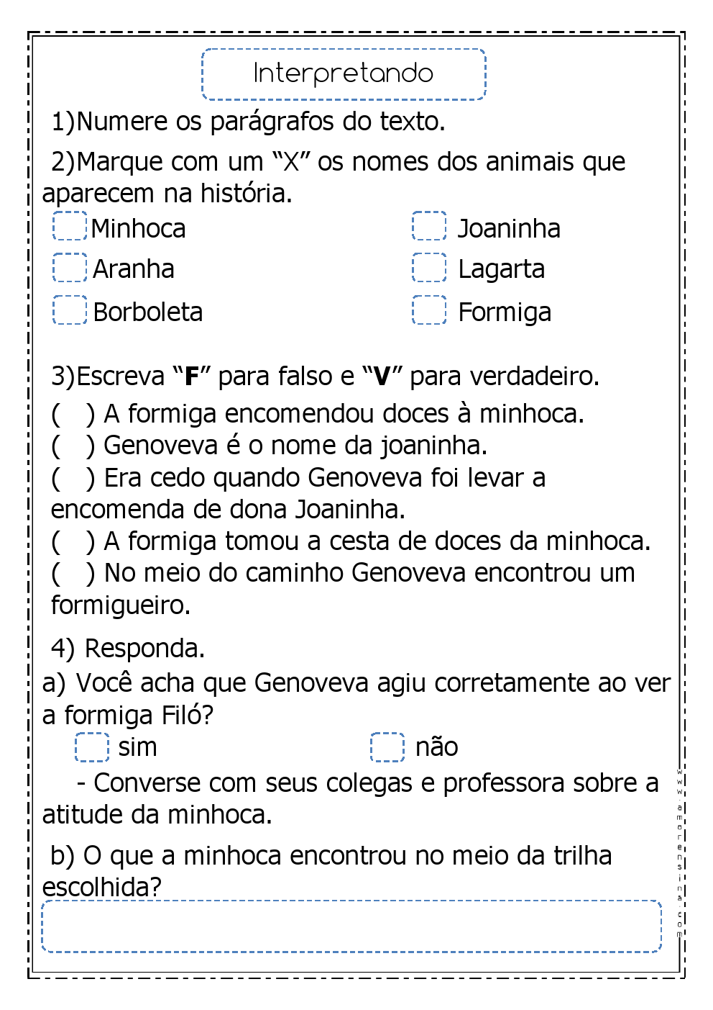
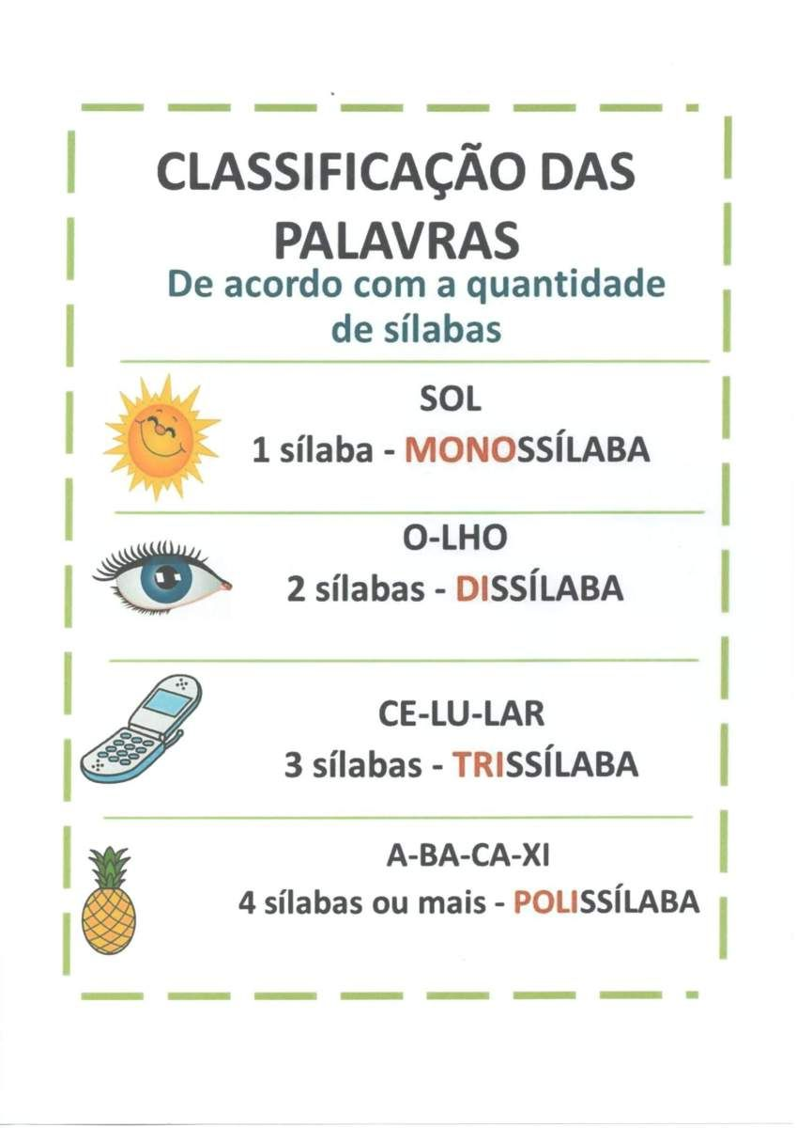

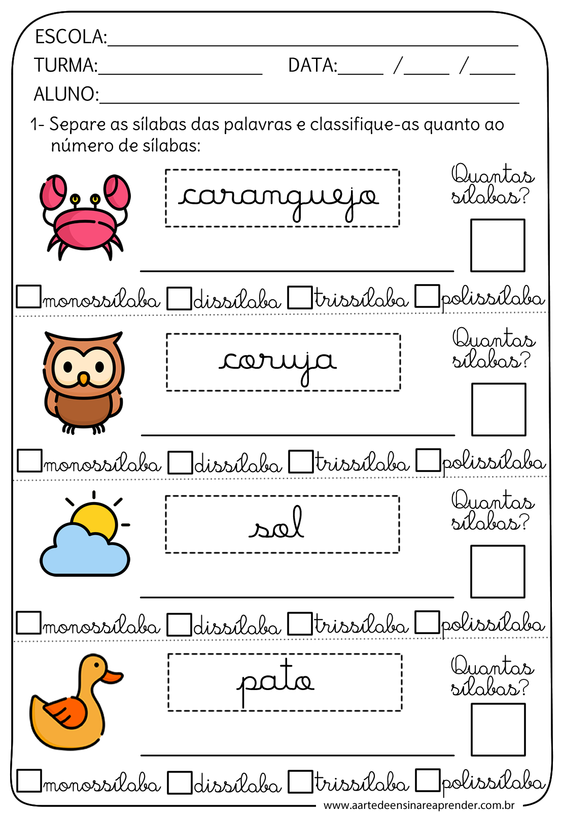

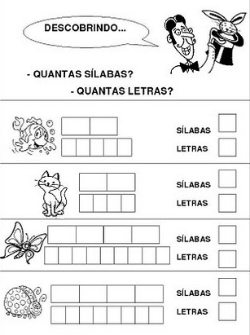

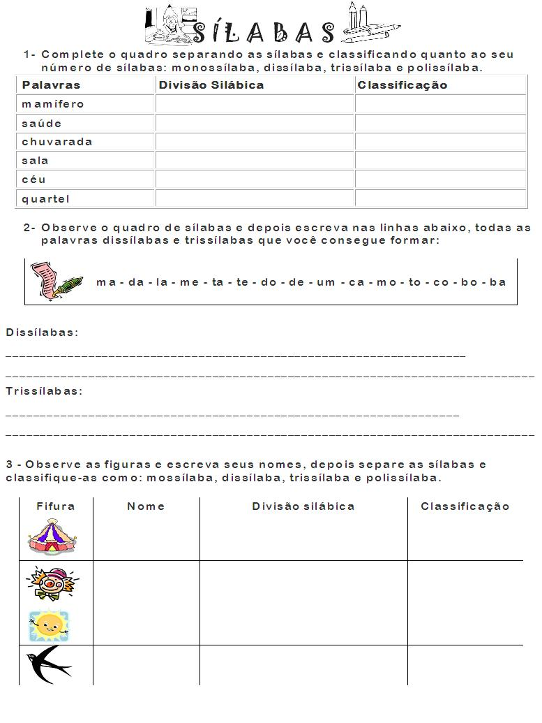

Centro Educacional Brasil Portugal
Nome: __________________________________
Professora: _____________________2° ano
Data: _________________

- Queridos alunos e responsáveis, diante da atual situação que vive nosso país, elaboramos esta apostila para que nossas crianças não percam a rotina de estudos.
- Todos os conteúdos serão revisados assim que retornarmos ás aulas, então não se preocupem.
- Bons estudos! ♥

